На катке в 9 микрорайоне пройдут «Веселые старты» для семей
20.01.2025
20.01.2025
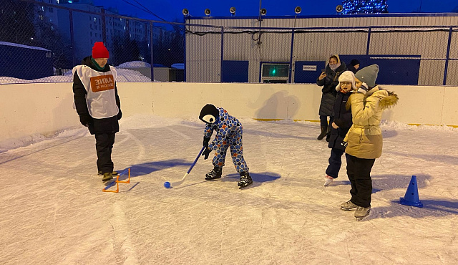
25 января в 12:00 на катке у корпуса 901 состоится увлекательное мероприятие – «Веселые старты», которое проведет центр досуга и спорта ГБУ «Талисман». Если вы хотите провести свободное время весело и с пользой для здоровья, то это мероприятие точно для вас.

Гостей ждет захватывающая командная эстафета. Состав команды: родитель+ребенок, ребенок+ребенок. Победители и призеры будут награждены грамотами и медалями. Мероприятие проведет опытный инструктор по спорту ГБУ «Талисман» Олеся Вологина.

Мероприятие бесплатное, регистрация на месте с 11.50. Не забудьте взять с собой хорошее настроение и спортивную форму, коньки.

Фото ГБУ «Талисман»

Адрес страницы: http://st-krukovo.mos.ru/presscenter/news/detail/12765606.html
Управа района Старое Крюково города Москвы

